№  п/п |  | Маршрут | Дни | Км.
1. | 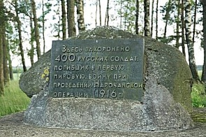 | Поход по местам боевой славы: г.Мядель-хутор Боровка(памятник жертвам фашизма) -д.Брусы (памятник на могиле жертв фашизма) – д.Лужи (военный аэродром) – Партизанские базы - Мядель | 3 | 45
2. | 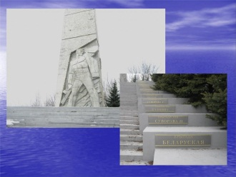 | Поход к обелиску партизанам нарочанского края: г.Мядель- оз.Рудаково – д.Скоры (доты первой мировой войны) – д.Никольцы (обелиск партизанам) – г.Мядель | 2 | 25
3. | 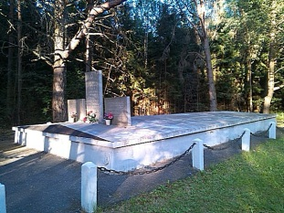 | Живёт народная память: паход по маршруту г.Мядель(братская могила воинов и партизан) – оз Баторино (место расстрела мирных жителей)- тур.ст.Кочерги – г.Мядель | 1 | 12
4. | 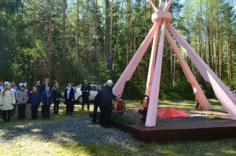 | Поход по маршруту: Партизанские базы – хутор Гать(памятник жертвам фашизма) – г.Мядель. | 3 | 50

